Manual para Configuración del Puertolink en UniFi Devices



Fecha: 23/11/2025
Versión: 1.0

Introducción
Propósito del documento
El objetivo de este manual es proporcionar los pasos necesarios para configurar el switch UniFi en modo de red de área local (LAN) utilizando la interfaz de usuario Port Manager.
Ámbito del documento
Este manual se aplica a usuarios técnicos que desean configurar el switch UniFi en modo de LAN.
Audiencia Objetivo
El perfil técnico destinado es a los usuarios que tienen conocimientos básicos sobre la configuración de redes y switches, pero no necesitan una configuración compleja o avanzada.
Información general del manual
Objetivo
Al seguir los pasos indicados en este manual, el usuario logrará configurar el switch UniFi para que funcione correctamente en su red local, permitiendo el tráfico de red entre los dispositivos conectados y estableciendo las configuraciones necesarias para garantizar la seguridad y el funcionamiento adecuado de la red.
Alcance
Este manual cubre la configuración del switch UniFi en modo de LAN utilizando la interfaz de usuario Port Manager. No se abarcan configuraciones avanzadas o complejas, como la configuración de VPNs, firewalls o redes de área amplia (WAN).
Área a la que pertenece o depende
El manual está relacionado con el departamento o área funcional de Infraestructura.

Ingresamos al site manasger de unifi, y seleccionamos el sitio correcto
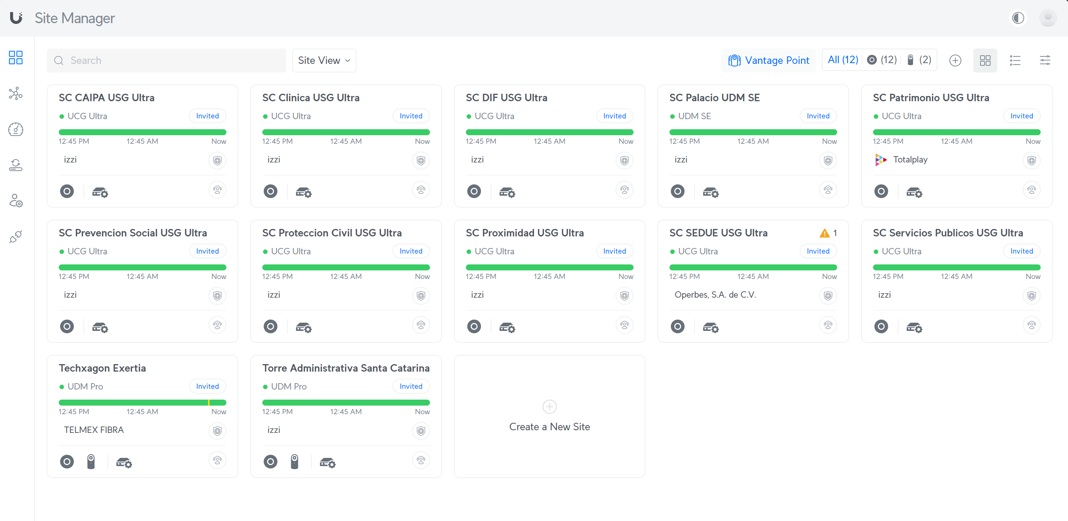
Ingresamos a la pestaña de UniFi Devices, y filtramos por switches
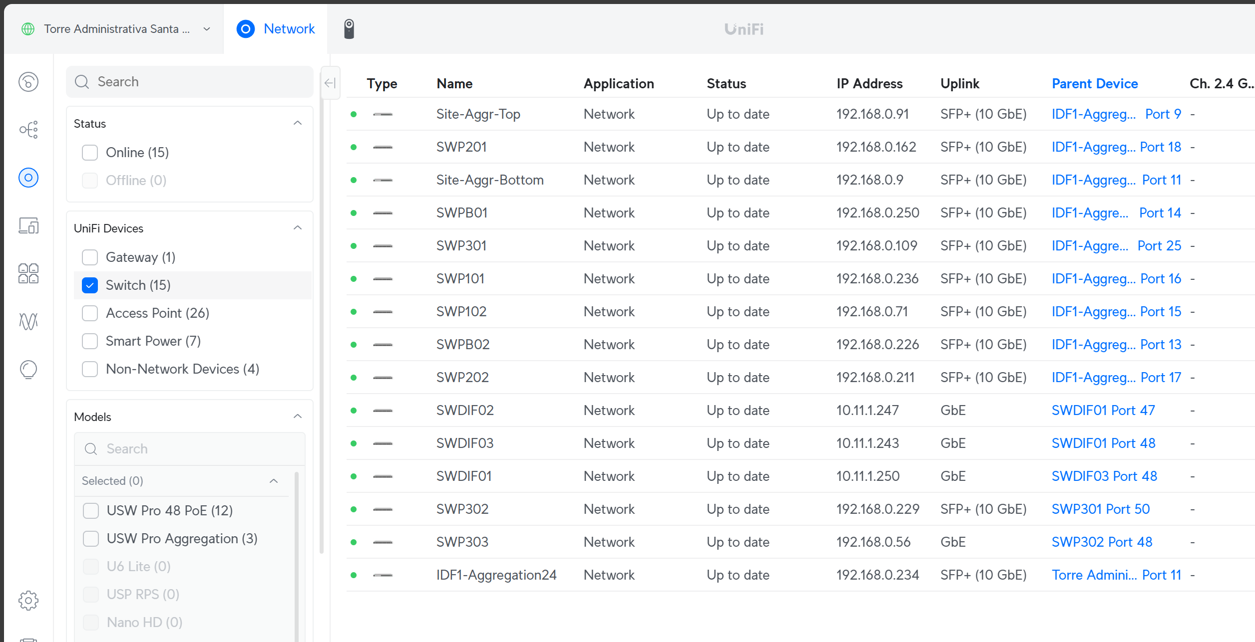
Seleccionamos el switch correcto acorde a lo solicitado, y damos click en Port Manager
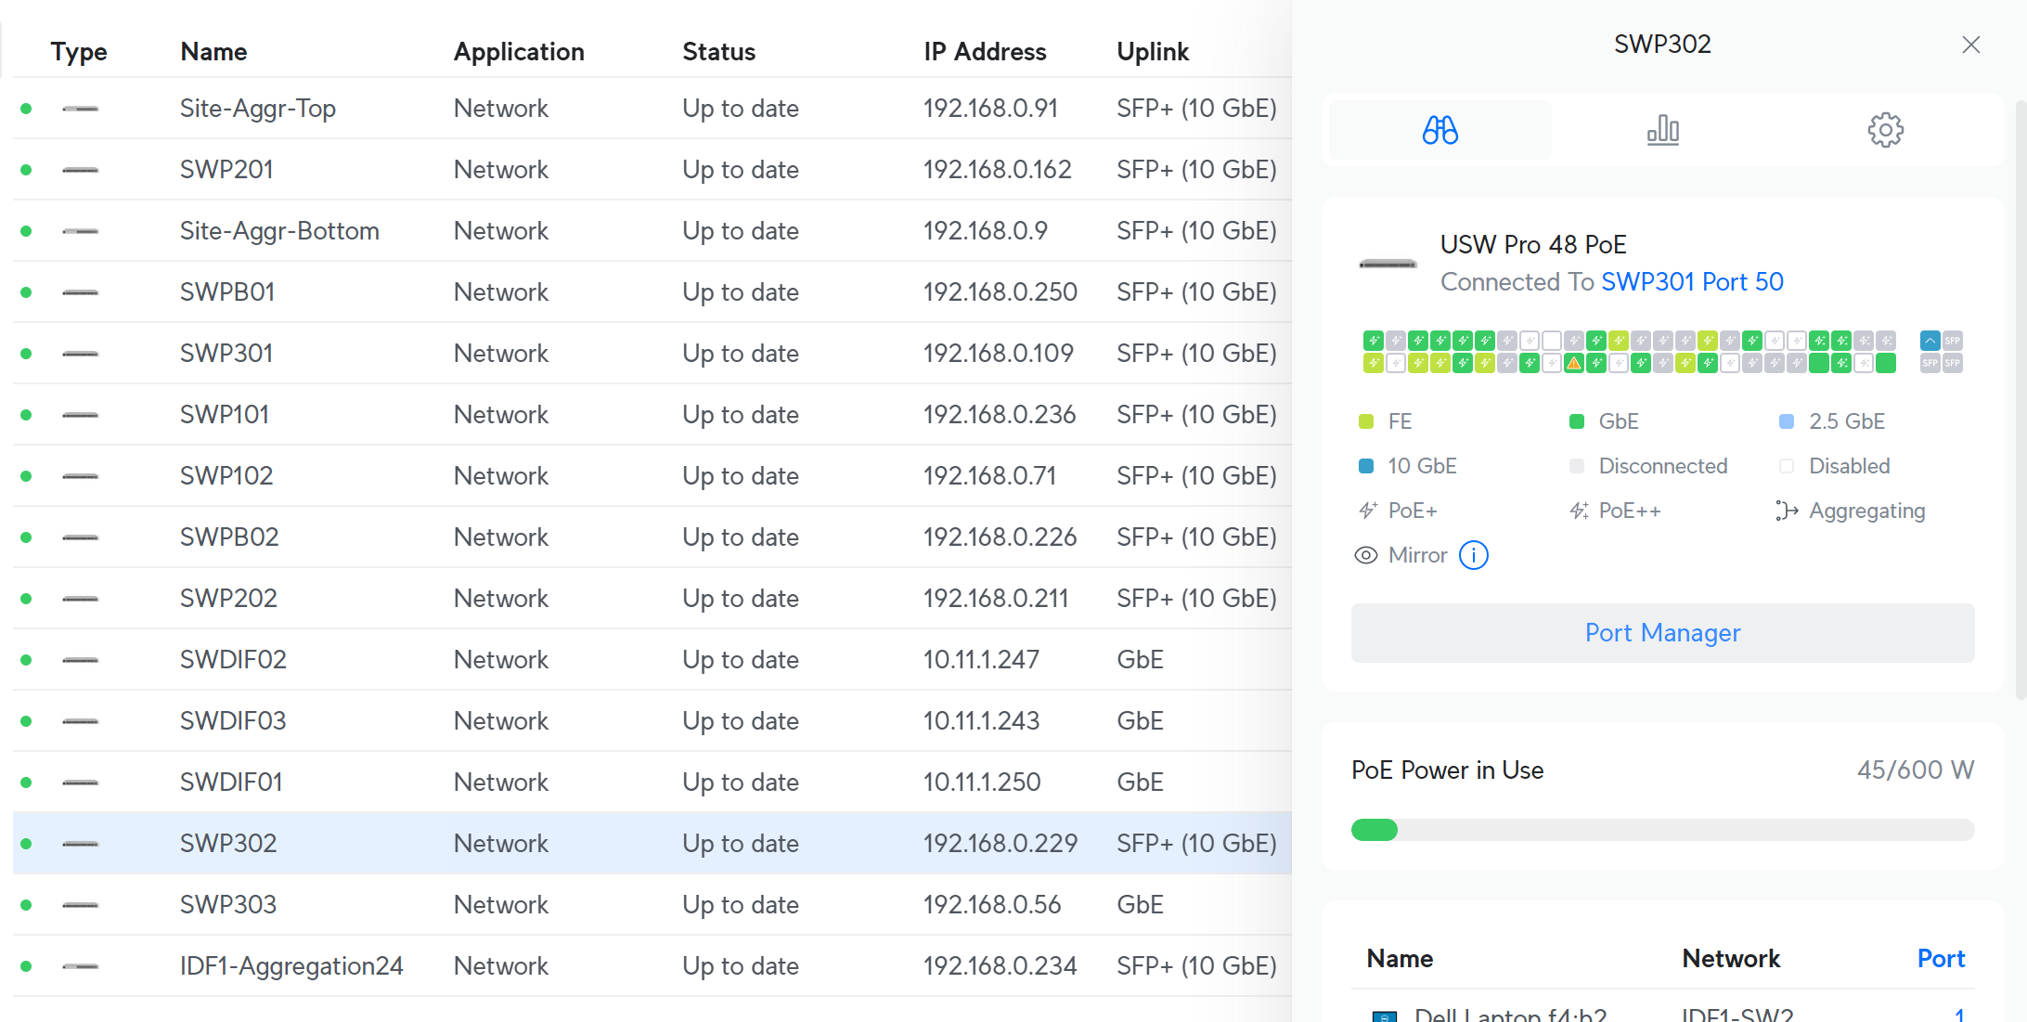
Buscamos el puerto a dar de alta y lo seleccionamos
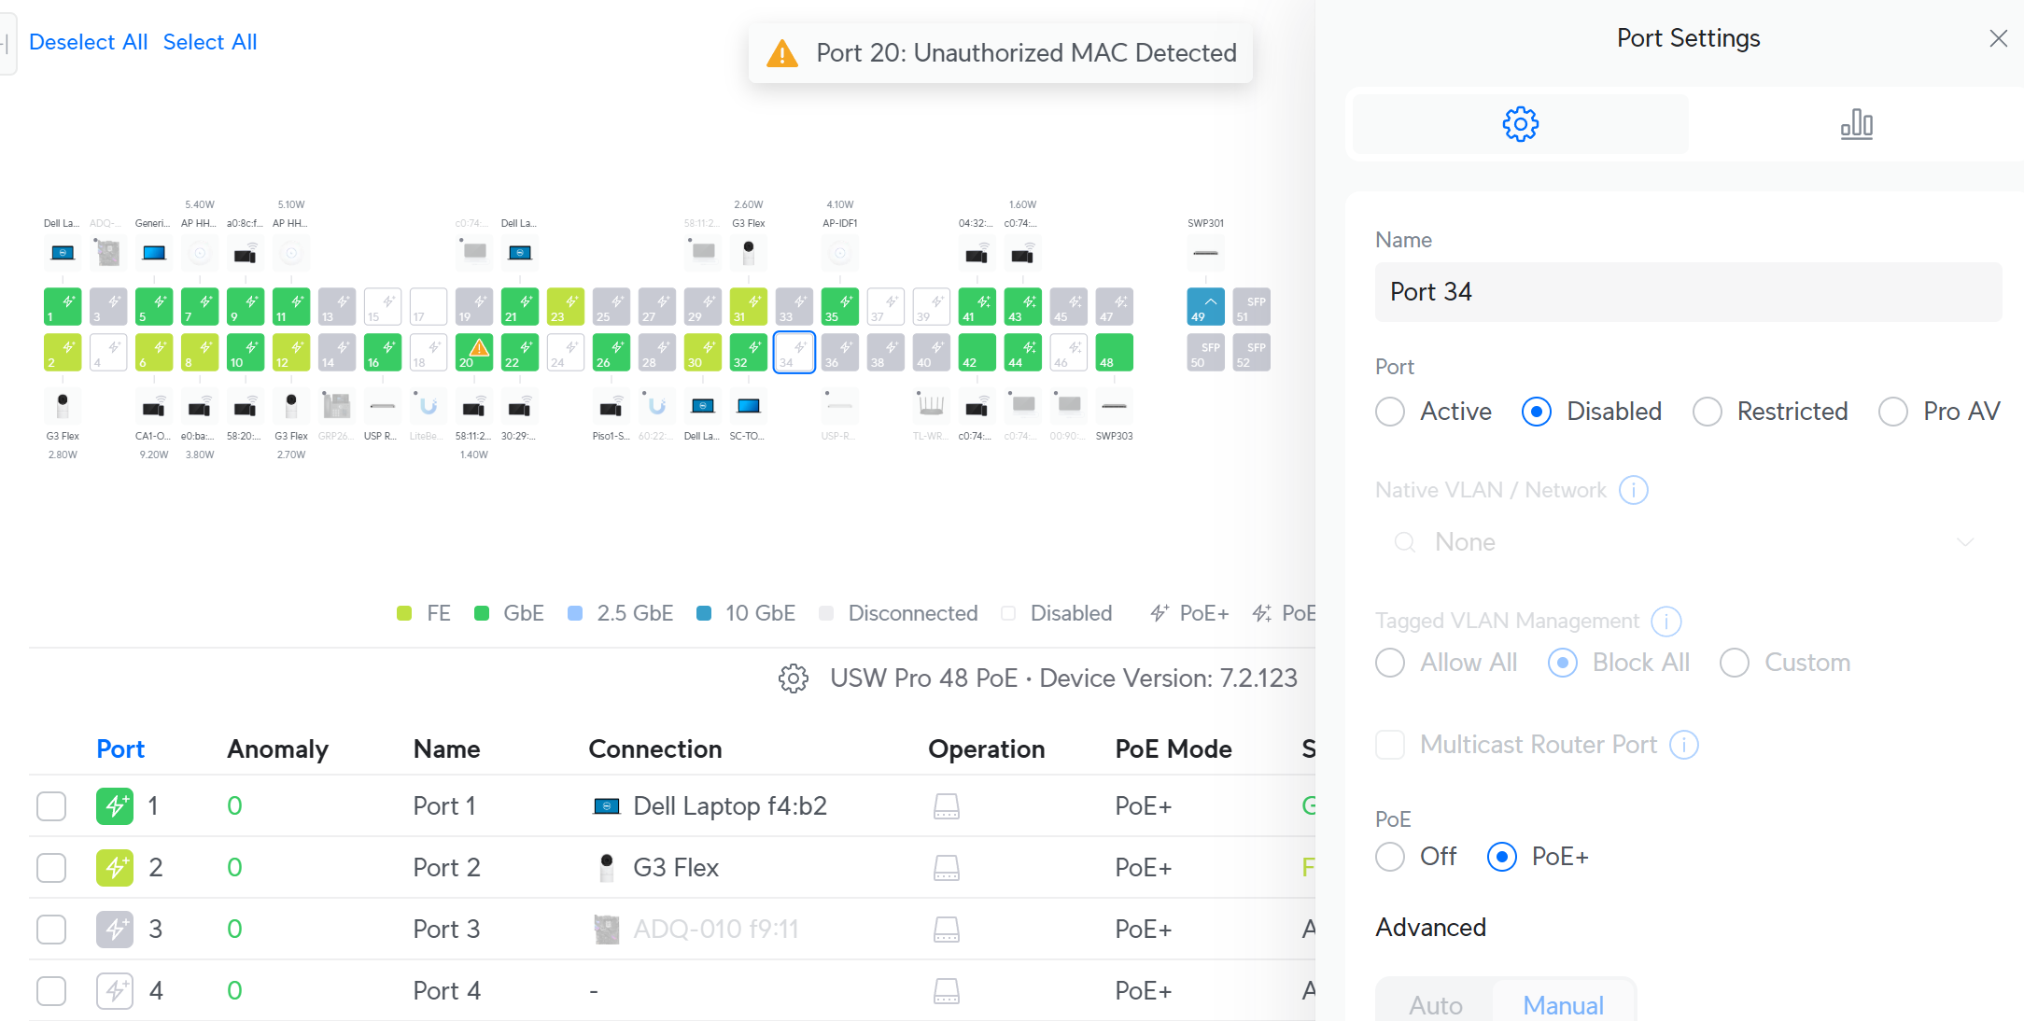
Una vez seleccionado el puerto, realizamos la configuración solicitada, en este caso, para un equipo de cómputo, empezando por prenderlo (ya sea restringido o abierto). Después ingresamos las MACs permitidas, en caso de que sea restringido. Seleccionamos la Vlan Nativa acorde al uso necesario, y seleccionamos custom Tagged Vlan Management, así como elegimos la Tagged Vlan correcta.
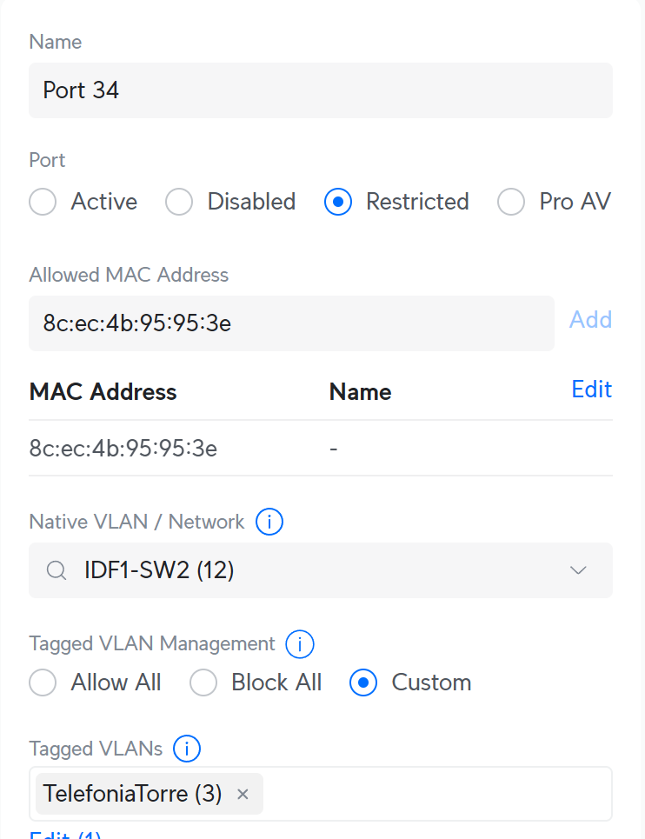
Se selecciona la acción a realizar del puerto, en este caso, switching. Activamos en el checklist las opciones de Loop Protection, Spanning Tree Protocol, LLDP-MED y Voice Vlan. En este último seleccionamos la Vlan correcta, y damos click en Apply Changes.
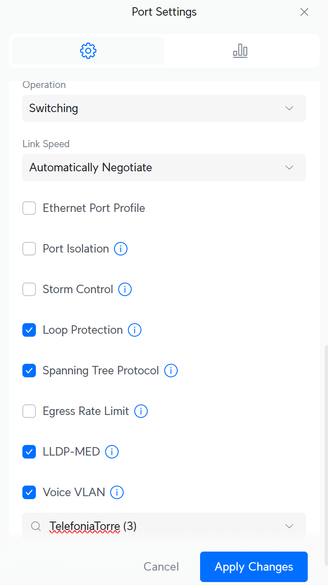

Diagrama de Flujo
Título del diagrama: Configuración del puerto de un switch en UniFi
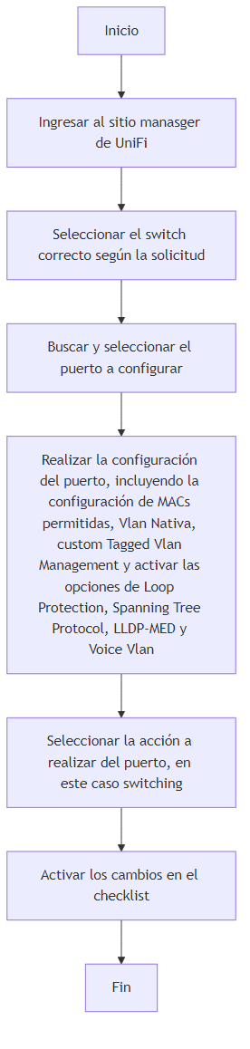

Glosario

- switches: Especies de dispositivos de red que se utilizan para conectar dispositivos de cómputo y otros dispositivos de red.

- Port Manager: Herramienta de gestión de puertos de red que permite configurar y monitorear los puertos de un switch.

- Vlan Nativa:

- Tagged Vlan Management: Función que permite asignar un identificador a una Vlan específica y monitorear su actividad.

- Loop Protection: Medida de seguridad que Evita el círculo de redes para prevenir problemas de rendimiento y seguridad.

- Spanning Tree Protocol: Protocolo de red que se utiliza para crear un enrutador de red que se ajusta a la topología de la red.

- : Protocolo de red que se utiliza para enviar información de red a través de una red Ethernet.

- Voice Vlan: Interfaz de red específica utilizada para separar las redes de voz de otros datos en una organización.

